Муниципальное автономное учреждение дополнительного образования
Центр туризма и детского творчества города Ялуторовска

Исследовательская работа
Экологические особенности муравейника как экосистемы на территории Ялуторовского района.

Выполнила: обучающаяся
объединения «Зооэкология»
Сафиуллина Юлия
Научный руководитель:
Педагог дополнительного образования
Прибыткова Татьяна Александровна

Ялуторовск 2018

Содержание
Введение…………………………………………………………………………3
1.Особенности строения рыжих муравьев………………………………….…6
2.Описание муравейника………………………………………………………..9
Материалы и методы исследования………………………………………..…11
Результаты исследования…………………………...........................................12
Выводы ….…………………………………......................................................16
Заключение ……………………………………………………………………..17
Список литературы……………………………………………………………..18
Приложения …………………………………………………………………….19

Введение.
Удивителен и многообразен мир насекомых. Активно участвуя в круговороте веществ, насекомые играют глобальную планетарную роль в природе. Они опыляют растения, являются важнейшим элементом пищевых пирамид, другие являются санитарами, участвуют в почвообразовании. Такое участие связано не только с разрыхлением почвы и обогащением ее перегноем почвенными насекомыми и их личинками, но и с разложением растительных и животных остатков - опада растений, трупов и экскрементов животных. Одним из таких примеров являются муравьи.
Муравьи играют важную роль в биоценозах лесов, садов и парков. Истребляют мелких беспозвоночных, находятся в симбиотических отношениях с сосущими насекомыми, главным образом с тлями, охраняя которых косвенно могут приносить вред садам и лесам. На хищничестве муравьев основано использование их в борьбе с листо - и хвоегрызущими вредителями леса, для чего искусственно расселяют некоторые виды рыжих лесных муравьев. В лесах умеренного пояса они перемещают и аэрируют грунт не меньше, чем земляные черви.
Рыжие лесные муравьи (Formica rufa) - наиболее реальная основа для биологического лесозащитного комплекса. Не претендуя на универсальность, они в тоже время являются звеном, стабилизирующим на высоком уровне плотность большинства полезных насекомых и животных, полезных для леса. Именно от них зависит, будут ли зеленеть и восстанавливаться леса. Во многих отношениях муравейник представляет собой удобный модельный объект для исследования принципов организации биологических систем, структуры популяции и ряда важных для науки и практики проблем.
Поэтому изучение образа жизни муравейника и внегнездовой жизнедеятельности рыжих лесных муравьев мы считаем актуальным.
Цель работы – выявить роль рыжих лесных муравьев в экосистеме леса.
Для выполнения данной цели ставились следующие задачи:
1.провести полевые исследования муравейников.
2.исследовать внегнездовую деятельность муравьев.
3.предложить рекомендации по охране муравейников

Исследование проводилось на двух территориях: Роща Декабристов и Сингульский лес в период июль-август 2018 года.
Физико-географическая характеристика района исследования
Климат континентальный, характеризуется суровой снежной продолжительной зимой, тёплым коротким летом и ещё более короткими переходными сезонами. Самый холодный месяц в году — январь со среднемесячной температурой воздуха — 18,4 ºС, самый тёплый — июль со среднемесячной температурой + 17,8 ºС, амплитуда среднемесячных температур составляет 36,2 ºС. Экстремальные температуры соответственно равны — 40 ºС и + 40 ºС. Годовое количество осадков составляет 460 мм (по другим источникам — 449 мм), большая их часть выпадает в тёплый период. Снежный покров удерживается более 5 месяцев — в среднем 161 день. Высота снежного покрова к концу зимы достигает до 30 см. Зимой преобладают ветры юго-восточного, южного, юго-западного направлений. Летом преобладают ветры северного (20 %) и северо-западного (19 %) направлений. К наиболее часто повторяющимся атмосферным явлениям относятся: туманы, метели (образуются при скорости ветра 6 м/сек и более), грозы (наблюдаются с апреля по сентябрь, но преимущественно в июле (каждый третий день месяца)), гололёдно-изморозные явления (наблюдаются в холодное время с октября по май).
Рельеф местности расположения Ялуторовского района в основном равнинный. Равнина нарушается небольшими понижениями в сторону озёр и болот, которых на территории района достаточно много. Имеются небольшие возвышенности и гривы шириной 500 – 800 метров, ориентированные, в основном, в северо-восточном и северном направлениях.
Район расположен в лесостепной зоне, где лесная растительность представлена сосной, берёзой, осиной, липой, калиной, боярышником, черёмухой, ивой, тальником, шиповником, смородиной. В луговой растительности из трав чаще встречаются донник белый и жёлтый, подорожник, одуванчик, клевер белый и розовый, осот, пырей, мятлик луговой, люцерна, мышиный горошек, тысячелистник, лапчатка гусиная и др.
Растительный покров пастбищных угодий состоит из групп: злаково – полынно – жабрецовой, с преобладанием типчака, вейника и полыней; комплекса ассоциаций подорожниково – полынно - вейниковой, с полынно – солончаково – вейниковой на корковых солонцах; комплекса ассоциаций бескильницево – кермеково – подорожниковой, со злаково – полынно – жеребцовой.
Почвенный покров разнообразен. Заболоченные места заняты болотными почвами, сенокосные угодья, в основном, расположены на луговых, а пастбищные – на солонцеватых почвах. Почвенный покров пашни сформирован серыми осолоделыми, луговыми почвами, чернозёмом и солонцами.

1. Особенности строения рыжих муравьев
Рыжие лесные муравьи (Formica rufa) длиной от 7 до 14 мм, красно-бурого цвета (грудка, стебелёк и щёк рыжевато-красные, брюшко и частично голова чёрные) (приложение 1). Усики рабочих и самок 12-члениковые с длинным первым члеником (скапус), у самцов состоят из 13 сегментов. Передний край наличника без вырезки, округлый. Лобная площадка самок и рабочих блестящая. Затылочный край головы выпуклый, на нём есть только прилежащие волоски. Снизу головы есть несколько пар отстоящих волосков. Сверху на каждом сегменте груди более 3 пар отстоящих волосков. Скутум и брюшко самок блестящие. Половину брюшка занимает кислая ядовитая железа, окружённая мощным мускулистым мешком. При сокращении мышц яд выбрасывается на расстояние до нескольких десятков сантиметров. Стебелёк между грудкой и брюшком состоит из одного членика (петиолюс), несущего вертикальную чешуйку.
Муравьи – вечные строители. Большинство муравьёв делают муравейники в земле, немногие селятся в стволах деревьев, строят гнёзда из пережеванной древесины, и т. п. Муравьи – хищники, истребляют насекомых или питаются их трупами. Кроме того, важное подспорье в питании муравьёв – сладкие выделение тлей, которых муравьи всячески опекают и оберегают от врагов. Лишь немногие муравьи растительноядные, питаются зёрнами, или всеядны. Муравьям свойственно особое качество – «социальность», то есть обязательное существование только сообществами (семьями, общинами). Более двадцати пяти миллионов лет муравьи живут как общественные насекомые. Именно это качество позволило муравьям занять почетное место в мире. Жизнь муравьёв очень сложна, их поведение зависит от массы разнообразных инстинктов. У муравьёв хорошо развита сигнализация, разделение труда, существует определенный распорядок жизни.
Семья - основная форма существования общественных насекомых. Состоит из репродуктивных (самки, самцы) и функционально бесполых особей (рабочие). Самки - царицы крупнее рабочих муравьёв, они никогда не покидают гнездо. Их основная функция - откладка яиц. Первая партия молоди превращается только в крылатых самцов и самок, которые недолго, всего 2-3 недели, живут в муравейнике, а затем дружно вылетают, спариваются и основывают новые гнёзда. После роения самцы муравьёв погибают. Из всех последующих кладок в муравейнике появляются только рабочие особи. Рабочие муравьи - это бескрылые недоразвитые самки, не способные к размножению. У рабочих муравьёв голова и грудь красновато-бурые, брюшко черноватое, блестящее. Длина тела от 4 до 9 мм. Именно рабочих муравьёв мы видим на муравейнике в огромном количестве.
Между рабочими муравьями существует разделение труда. Только что появившиеся рабочие муравьи - это няньки, занимающиеся уходом за личинками и кормлением цариц. Рабочие муравьи старшего возраста выполняют разнообразные работы: разделывают принесённую добычу, убирают мусор, надстраивают гнездо. Затем они становятся фуражирами. Среди фуражиров одни специализируются на охоте, другие на добыче сладкой пищи, третьи таскают материал для надстройки гнезда. Наиболее крупные рабочие муравьи защищают муравейник - это солдаты.
У рыжих лесных муравьёв каждый фуражир начинает свою внегнездовую деятельность на периферии охраняемой территории. В дальнейшем он постепенно переходит на все более близкие к гнезду индивидуальные поисковые участки, а заканчивает этот путь на куполе, где муравей несёт службу в качестве наблюдателя.
Семья наших обычных рыжих лесных муравьёв при благоприятных условиях может существовать 90 - 100 лет. За это время в семье многократно сменяются самки, которые живут максимум 15 - 20 лет (это рекорд среди беспозвоночных), и в ещё большей степени - рабочие муравьи, живущие всего 3 года. При общении друг с другом муравьи используют разнообразные сигналы, в основном путем прикосновения друг к другу усиками, ногами, головой. Используются также и химические сигналы. Разыскивая дорогу к гнезду, рыжие лесные муравьи пользуются «языком запахов». С помощью обоняния муравьи отличают своих сожителей по гнезду от «чужаков».
Замечено, что в различных случаях муравьи по-разному трогают, ощупывают, ударяют друг друга усиками и соответственно изменяют свое поведение. Они как бы объясняются своеобразными жестами.
На дорогах, по которым они бегут из муравейника к муравейнику, муравьи выделяют другие, так называемые следовые вещества, которые позволяют им не сбиться с дороги.
Все муравьи из одного гнезда имеют общий запах, позволяющий им узнавать друг друга и не допускать муравьев из чужих гнезд в свои гнёзда.

2.Описание муравейника

Муравейник это одна огромная муравьиная семья, где дом они строят в почве из скелетов насекомых, листьев, песка, мелких камушков, палочек, делая постепенно возвышенность над землёй. Иногда высота муравейника может достигать 2000 мм, где муравьями выкапывается с помощью мощных челюстей тысячи лабиринтов, кладовых и разных проходов, в которых находятся самки с яйцами, самцы и рабочие особи. Этот вид насекомых имеет высокоразвитые отношения не только друг c другом, но и с другими насекомыми, грибами, бактериями, растениями. Общаются муравьи, с помощью 1000 феромон, которые они различают с помощью усиков. Рыжие муравьи не просто могут находить себе пищу и нападать на неё, но и также за ней бережно ухаживать и размножать. Например, муравьи осторожно ухаживают и защищают такое насекомое, как тлю, где она выделяет капельки сладкой росы, когда муравей щекочет её брюшко усиками.
Муравейники, которые мы встречаем в лесу это гнезда рыжих лесных муравьев. Если муравейник расположен у дерева, то всегда с южной стороны. Сверху муравьи формируют покровный слой купола, защищающий муравейник от промокания во время дождей. Купол, залитый ливнем, сохраняет прочность. В глубину гнезда вода, как правило, не проникает. После дождя всё сооружение приобретает на солнце новый запас прочности, так как кусочки строительного материала как бы спаиваются между собой.
Внутри муравьиной кучи растительный материал крупнее - палочки могут иметь различный размер, некоторые достигают длины 10 см при толщине 5 мм. Здесь из этих строительных материалов сооружается система ходов и камер, в которых выращивается молодь. Купол муравейника окружен земляным валом.
Определённая температура в муравейнике поддерживается с помощью самих его жильцов. Рабочие муравьи, понежившись на солнце минут десять, бегут внутрь муравейника и там остывают. Благодаря солнечным процедурам в прохладное время в муравейнике на 5-10⁰ теплее, чем на улице. Температуру же они меряют усами, которые чувствуют перепад всего в 0,25⁰ С.
Муравейник не оканчивается в муравьиной куче. У него тысячи ходов под землёй. Эти ходы могут уходить на глубину 1-2 м и заканчиваются широкими полостями. Одни используются как место свалки, в других развивается молодёжь, третьи служат местом зимовки муравьёв. Температура в таких полостях - зимовках не опускается зимой ниже +5 градусов. И когда наверху свирепствуют морозы, муравьям не страшно и не холодно в своем доме. Муравьи очень не любят сырость, поэтому постоянно перекладывают, перетряхивают «убранство» своего дома.

Материалы и методы исследования
Объект исследования- муравейники, расположенные на территориях памятников природы-Сингульский лес и Роща Декабристов.
Предмет исследования- рыжие лесные муравьи.
Исследование проводилось на двух территориях: Роща Декабристов и Сингульский лес, в период июль-август 2018 года.
- Сингульский лес- памятник природы областного значения располагается в 18 км от города Ялуторовска. Значительная часть территории занята смешанными лесами. Общая площадь природоохранной зоны составляет 729,5 га. Возраст некоторых деревьев составляет 70 лет и более.
На территории памятника природы произрастают виды растений, занесенных в Красную книгу, такие как башмачки крупноцветковый и крапчатый, лилия кудреватая, прострел желтеющий, колокольчик скученный (приложение 2).
2.Роща Декабристов- памятник природы регионального значения. Это лесной массив площадью около 80 га, расположенный в черте города. Памятник природы включает ландшафт, древесную растительность естественного происхождения, кустарники, травянистую растительность, почвы, флору и фауну, в том числе редкие и находящиеся под угрозой исчезновения виды растений, животных и грибов (приложение 3).
Все наблюдения проводились в соответствии с методическими рекомендациями Харитонова Н.П. и Дунаева Е.А.. В работе нами применялись методы: метод закладки пробных площадок, изучение почвы, полевых исследований, метод наблюдений, метод эксперимента, измерения параметров муравьиных гнезд.
Для поведения экспериментов по изучению внегнездовой жизни муравьев была заложена пробная площадка (10х10 м) с одним или несколькими муравейниками внутри (приложение 4). Затем внутри пробной площадки проводились эксперименты на изучение структуры почвы и внегнездовой деятельности муравьев.
Результаты исследования
Исследование почвы.
Исследование почвы проводилось по методике А.С. Боголюбова, которая включает в себя определение структуры, механического состава, степень утоптанности, влажность, температура, кислотность (приложение 5).
По данным таблицы (приложение 6) почва у муравейника более структурная, лучшего механического состава, более рыхлая, влажная, а следовательно и более плодородная. Температура почвы у гнезда выше, чем в дали. Это объясняется прежде всего тем, что внутри самого муравейника температура более высокая, чем снаружи, соответственно и почва также прогревается.
Кислотность почвы у муравейника также повышенная- лакмусовая бумага красного цвета. Это можно объяснить тем, что в гнездах муравьев формируется специфическая среда, которая способствует более быстрому разложению попадающих в гнездо растительных остатков, повышению биологической активности почв.

Исследование муравейников.
На первой исследуемой территории (Сингульский лес) было обнаружено 3 муравейника (приложение 7). Наиболее крупный муравейник №1 располагается с южной стороны дерева под берёзами. Купол муравейника высокий и крутой. Его высота - 105 см. диаметр – 1 м 60 см. Пологая часть муравейника находится с южной стороны. Рядом с ним на расстоянии 5 м расположены еще 2 муравейника, более низкие с высотой 30 и 40 см, но с таким же крутым куполом.
Муравейники пронизаны ходами (особенно в середине и сверху), по которым муравьи таскают наружу мелкий строительный материал: древесные и травянистые частицы, веточки, хвою, чешуйки, травинки, листья.
При исследовании мы выяснили, что от муравейника отходят около 6 троп в разных направлениях, есть короткие и длинные. Это пути, по которым муравьи носят строительный материал и пищу. В качестве пищи муравьи используют семена, зёрна, личинок насекомых, листья растений, разводят тлю и питаются её соком, создают подземные грибные огороды. Таким образом, муравьи защищают леса.
На второй исследуемой территории –Роща Декабристов было обнаружено 2 небольших муравейника- размер которых-высота 20 и 30 см, ширина около 20 см. Муравейники располагаются довольно далеко друг от друга- на расстоянии 10 м. Муравейники также пронизаны многочисленными ходами, по которым муравьи таскают наружу мелкий строительный материал: древесные и травянистые частицы, веточки, хвою, чешуйки, травинки, листья. При исследовании выяснили, что от первого муравейника отходят 6 троп, а от второго- 7 троп в разных направлениях.
На первой исследуемой территории большее количество муравейников, чем на второй. Размеры муравейников также различны. Это можно объяснить более благоприятными условиями для размножения этих насекомых и меньшей антропогенной нагрузкой на территории Сингульского леса, так как он находится за пределами города Ялуторовска. Роща Декабристов располагается в черте города.
Исследование внегнездовой деятельности муравьев
Для исследования внегнездовой деятельности муравьев, мы слегка пошевелили веточкой муравейник потревоженные муравьи приняли оборонительную позу. Подержав над муравейником ладонь, муравьи активно заползали на ладонь и чувствовалось жжение и запах муравьиной кислоты (приложение 8). Потом мы подержали синюю лакмусовую бумагу и она стала красной, следовательно муравьи «выстреливают» из резервуара струйку жидкости, состоящей главным образом из смеси муравьиной кислоты и других углеводородов. Муравьиная кислота – это яд, которым муравьи защищаются и убивают добычу. Таким образом муравьи защищают себя и свой муравейник.
Эксперимент : Перемещение муравьёв с одной тропы на другую .
Мы взяли 5 муравьев с муравьиной тропы, которая ведет от муравейника, на него не нападают даже в том случае, если он взят очень далеко от муравей-ника. Это говорит о том, что муравьи отличают обитателей своего муравей-ника от пришельцев того же вида.
Эксперимент «Узнай чужака»
Взяв осторожно пинцетом одного из муравьев (рабочий муравей) и обмакнув его брюшко в корректирующую жидкость (штрих), отправила обратно на поверхность муравейника. Один из его сородичей заметил «незнакомца» и засуетился, побежал сообщать всем о возможной опасности, передавая информацию с помощью заветных усиков, скрещивая свои усики с усиками сородича: информация была передана и несколько муравьев побежали к «мнимому врагу». Подбежав к нему, незнакомец сделал несколько движений своими усиками и был узнан своими сородичами. После этого они подошли к пострадавшему и старательно стали счищать с брюшка это незнакомое белое вещество.
Можно сделать вывод о том, что основной способ общения муравьев друг с другом - это особые химические вещества - феромоны, но общаются они также с помощью своеобразных антенн – усиков.
Эксперимент: обнаружение препятствия
Положили на тропу препятствие (конфета) и проверяли реакцию муравьёв. Ожидалось, что, новый субстрат, не имеющий запаха муравьиной тропы, вызовет исследовательскою реакцию и на восстановление тропы будет затрачено какое-то время. Однако этого не произошло. Конфету, расположенную на тропе муравьи обходили без задержки.
Это говорит о том, что при использовании знакомой тропы насекомые используют не только обоняние, но и способность к ориентации (приложение 9).
Эксперимент : «социальность» муравьев.
Мы поместили муравьев в разные пробирки. Через несколько дней мы увидели, что те, которые сидят семьей выжили, а все одиночные погибли (приложение 10). Так мы узнали, что больше живут те муравьи, которые находятся вместе, а один муравей долго не проживет. Фактически муравей несамостоятельный организм. Одиночных муравьев в природе нет и проведенный нами опыт доказал « социальность» муравьев. Возникновение муравьев неразрывно связано с возникновением семьи (сообщества, общины) этих насекомых. Семья— постоянное, многолетнее объединение отдельных насекомых, взаимодействующих друг с другом, зависящих друг от друга и от общины в целом. Связь муравья с семьей столь велика, что изолированный одиночка неизбежно погибает.

Выводы

- Проведены полевые исследования муравейников на исследуемых территориях. При исследования на первой территории встречено 3 муравейника, на второй -2 муравейника. Это можно объяснить более благоприятными условиями для размножения этих насекомых и уменьшенной антропогенной нагрузкой на территории Сингульского леса, так как он находится за пределами города Ялуторовска. Исследование почвы показало, что она обладает повышенной кислотностью вблизи муравейника.
- Исследование внегнездовой деятельности муравьев показало, что муравьи могут жить только семьями, в одиночку погибают. Муравьи отлично ориентируются в пространстве, преодолевая препятствия, для защиты использую муравьиную кислоту, общение происходит с помощью усиков и ферромонов.
- Муравьи благоприятно влияют на окружающую среду: насыщают почву кислородом, поедают и уничтожают вредных насекомых, служат пищей многим птицам. Поэтому муравьев нужно охранять. Предложены следующие рекомендации по охране муравейников:
- Не разоряйте муравейники - муравьи это санитары леса, они приносят много пользы
-Не оставляйте в лесу мусор. Он вредит всему живому
-Не разжигайте костёр вблизи муравейника.

Заключение
В результате проведенного исследования мы выяснили, что муравьи оказывают благоприятное воздействие на окружающую среду. В результате многолетнего положительного влияния этих муравьев на лес увеличивается продуктивность основного яруса деревьев и всего насаждения в целом, а также повышается биологическая устойчивость лесов.
Замечено, что возле муравейников особенно густо растут травы: часто они обступают жилище этих насекомых плотным кольцом. Дело в том, что у твёрдых семян некоторых лесных растений имеются сочные придатки - выросты, богатые вкусным и питательным маслом. Для муравья это лакомая пища. Заготовив семена впрок, муравьи постепенно объедают с них придатки, а недоступные из-за твёрдой оболочки семена время от времени вместе с прочим мусором выбрасывают на поверхность. Семена прорастают рядом с муравейником, таким образом и появляются заросли трав. Обогащая травяной покров леса, муравьи способствуют размножению насекомых - опылителей, а также наездников, кормящихся нектаром и пыльцой цветов. Рыжих лесных муравьев уже в течение ряда лет используют в практике защиты леса. Отрабатываются методы переселения муравейников и накапливаются данные об особенностях взаимодействия муравьев с отдельными вредителями в различных условиях. Одновременно выявляются другие перспективные для защиты леса виды, изучается их биология, ведется поиск путей расселения.
Данная работа вызвала огромный интерес, поэтому в дальнейшем планируется расширить работу по изучению муравьев. Кроме этого хотелось бы попробовать расселить муравьев с целью увеличения количества муравейников на данных исследуемых участках, чтобы улучшить экологическое состояние леса.

Список литературы

- Акимушкин И. «Мир животных», 1995 г.
- Книга рекордов Гиннеса, 2013 гг.
- Фабр Ж.А. «Жизнь насекомых», том 2, 1979 г.
- Алексеев С.В.Груздева Н.В. Практикум по экологии: Учебное пособие/Под ред. С.В. Алексеева-М.: АО МДС, 1996 – с.68.
- Журнал «Муравейник», №5, 2009г.
- Захаров А.А.Муравей, семья, колония.- М.: Изд-во « Наука», 1998
- Длусский Г. М. Муравьи рода формика. М.: Наука, 1967
- Мариковский П.И. Друзья – насекомые. М.: Молодая гвардия, 2000.
- Методы геоботанических исследований. Методическое пособие. М., 1996
- Растения и животные: Руководство для натуралиста: Пер. с нем./ К. Нидон, д-р И. Петерман, П. Шеффель. – М.: Мир, 1991.
- Халифман И. А. Муравьи. М.: Молодая гвардия, 1997.
- Харитонов Н. П., Дунаев Е. А. Изучение внегнездовой жизни муравьев: Методическое пособие по выполнению учебно-исследовательской темы. — М.: МГДПиШ, 1992. — 33 с.
- Экология 10-11 кл. Наумов Н.Е. М.: Просвещение, 2002.

Приложение 1

Строение рыжего лесного муравья
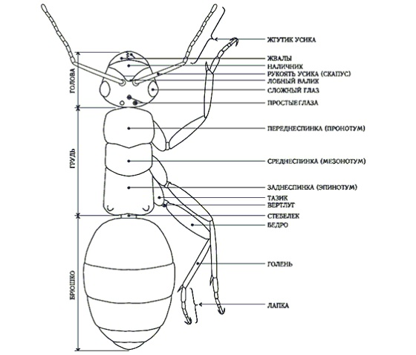

Приложение 2
Район исследования – Сингульский лес

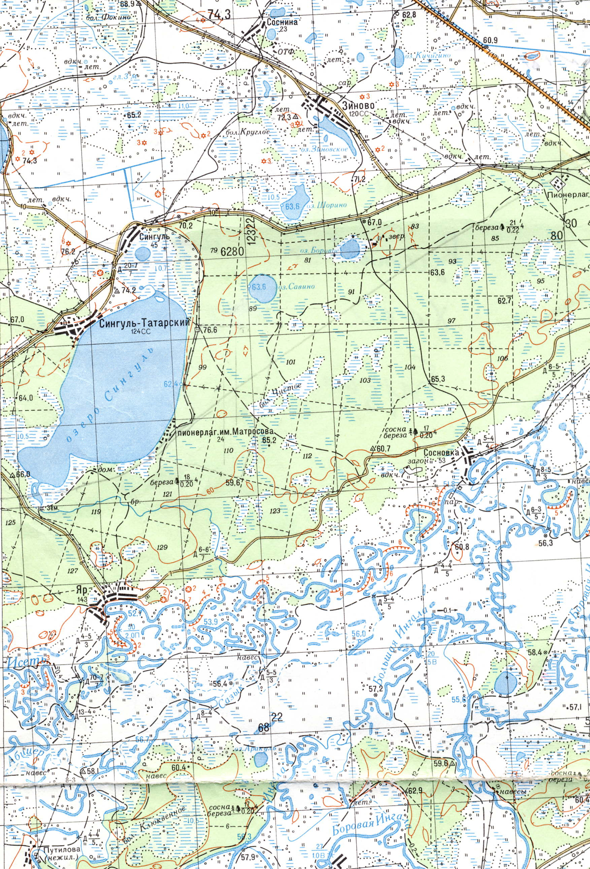

Приложение 3

Район исследования – Роща Декабристов

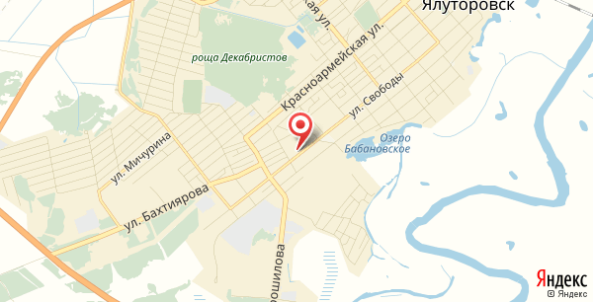

Приложение 4

Муравейник в Сингульском лесу

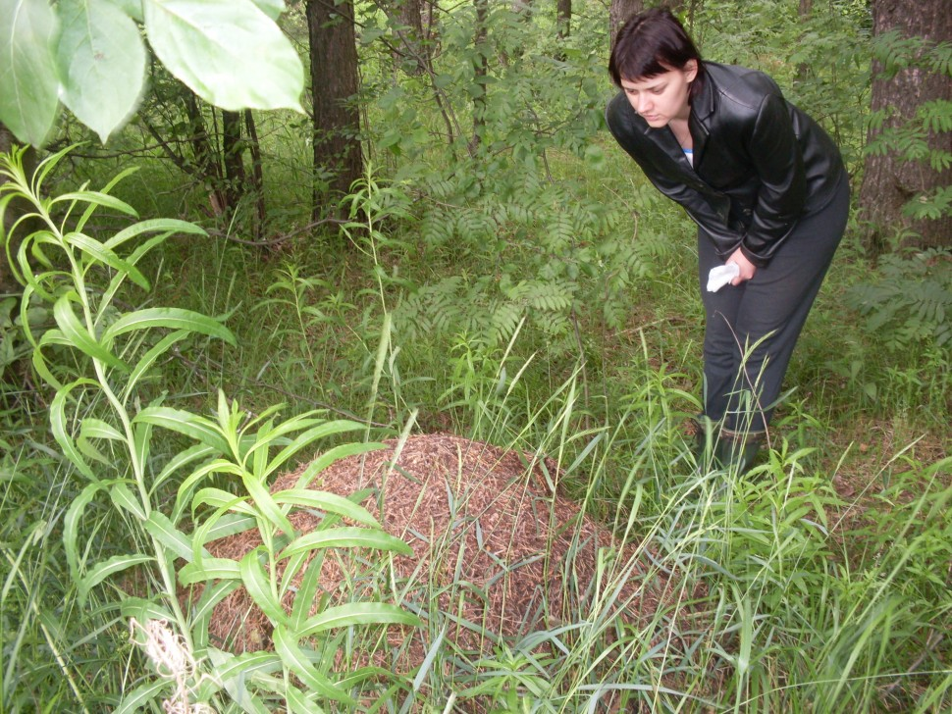

Приложение 5

Таблица 1.Определение механического состава почвы.

Характеристика комочков почвы | Механический состав почвы
1. Не скатывается в шарик | песок, глинистый песок
2.Скатывается в шарик | супесь
3.Скатывается в колбаску с тонким кончиком, легко ломается при изгибе | легкий суглинок
4. Скатывается в колбаску с тонким, острым кончиком при изгибе ломается | суглинок
5.Скатывается в колбаску с тонким, острым кончиком, легко сгибается в подковку | тяжелый суглинок
6.Легко сгибается в кольцо | глина

Таблица 2. Определение влажности почвы.

Характеристика комочков почвы | Влажность почвы
1. Почва рассыпается на мелкие частицы, не оставляет ощущение прохлады | сухая
2.почва слегка холодит руку | свежая
3.почва заметно холодит руку | увлажнённая
4.В трещинах и порах заметно присутствие влаги, почва сильно холодит руку | влажная
5. При сжатии комочка почвы выделяется капля воды | сырая
6.Из комочков почвы или из стенки почвенной прикопки выделяется вода | мокрая

Приложение 6
Таблица 1.Сравнительная таблица характеристик почвы вдали и у муравейника.

Признаки | Показатели возле муравейника | Показатели вдали от муравейника
Структура | Структурная | Менее структурная
Механический состав | Легкий суглинок | Средний суглинок
Степень утоптанности | Слабо утоптанная около муравейника (лопата при сильном ударе вошла в почву на глубину 5 см. | почва средне утоптанная, т.к. лопата вошла в землю на глубину 3,5 см.
Влажность | увлажненная | свежая
Температура | 24ºС | 22ºС
Кислотность | Кислая ( изменение цвета лакмусовой бумаги на красный) | слабо кислая

Приложение 7

Исследование муравейников

№ | Размеры муравейника | Сингульский лес | Роща Декабристов
1 | Высота 105 см | 1
2 | Высота 30 см | 1
3 | Высота 40 см | 1
4 | Высота 30 см |  | 1
5 | Высота 20 см |  | 1

Приложение 8

Исследование внегнездовой деятельности муравьев (защита с помощью кислоты)

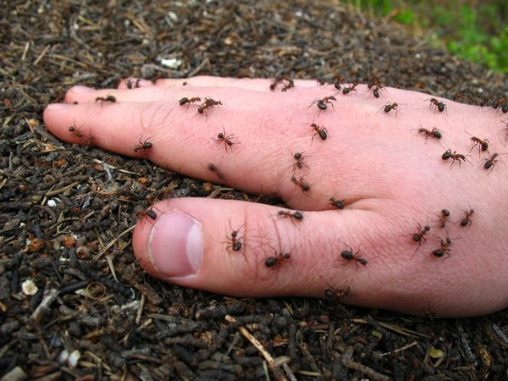

Приложение 9

Исследование внегнездовой деятельности муравьев (преодоление препятствия)

Приложение 10

Исследование внегнездовой деятельности муравьев (социальность муравьев)

